Анализ результатов выполнения всероссийских проверочных работ по программам основного общего образования по химии в 8 классе
2025-2026 учебном году.

Всероссийские проверочные работы (далее - ВПР) проводятся в целях осуществления мониторинга уровня и качества подготовки обучающихся в соответствии с требованиями федеральных государственных образовательных стандартов и федеральных основных общеобразовательных программ. Назначение ВПР по учебному предмету «Химия» – оценить качество общеобразовательной подготовки обучающихся 8 классов в соответствии с требованиями федерального государственного образовательного стандарта основного общего образования (далее - ФГОС ООО) ( утвержден приказом Министерства просвещения Российской Федерации от 31.05.2021 № 287) и федеральной образовательной программы основного общего образования (далее - ФОП ООО) (утверждена приказом Министерства просвещения Российской Федерации от 18.05.2023 № 370). ВПР – федеральная процедура оценки качества образования, разработанная для получения объективной информации об уровне подготовки обучающихся, они являются одним из ключевых мероприятий оценки качества общего образования и используются в системе управления качеством образования на федеральном, региональном, муниципальном уровнях, а также на уровне образовательных организаций (далее – ОО). Статус ВПР определен Постановлением Правительства Российской Федерации от 30.04.2024 № 556 «Об утверждении перечня мероприятий по оценке качества образования и Правил проведения мероприятий по оценке качества образования».
В написании ВПР по химии по программе 8-го класса в штатном режиме на основе случайного выбора в 2026 году приняли участие 11883 человек. Это на 2642 человек меньше, чем в 2024-2025 году (14525 обучающихся) что составляет 4,1 % от общего количества по России (285739 чел.) из 44 муниципалитетов Краснодарского края, реализующих основную общеобразовательную программу основного общего образования (далее- ООП ООО) (всего 574 образовательных организации (далее – ОО) или 3,8 %). По итогам проверки работ во многих школах региона зафиксирован базовый уровень достижения предметных и метапредметных результатов
Проверочная работа имеет структуру, состоящую из 2 частей, которые различаются по содержанию и проверяемым требованиям. и содержит 9 заданий: часть 1 включает задания 1–5, часть 2 — задания 6–9. На её выполнение отводится 90 минут. Работа направлена на проверку сформированности системы знаний о химических веществах и их превращениях, а также умений применять химические знания для решения практических задач.
Задания имеют различия по требуемой форме записи ответа, который может быть представлен в виде краткого или развернутого ответа. В работе содержались 3 задания (задания 1, 2, 7.3), которые требуют анализа этих изображений и применения химических знаний при решении практических задач. Задание 5 основано на справочной информации и требует анализа модели реальной жизненной ситуации. Задания 1, 3.1, 4, 6.2, 6.3, 8 и 9 требуют краткого ответа. Развернутый ответ предусмотрен для всех остальных заданий проверочной работы. Задания 1, 2, 3, 5, 8, 9 проверочной работы относятся к базовому уровню сложности. Задания 4, 6, 7 проверочной работы относятся к повышенному уровню сложности.
Структура и содержание заданий:
- Задания с выбором ответа: проверка различий между чистыми веществами и смесями (задание 1), физическими явлениями и химическими реакциями (задание 2).
- Расчетные задачи: вычисление молярной массы (задание 3), расчеты массовой доли вещества в растворе (задание 5), использование понятий «моль» и «количество вещества» (задание 6.5).
- Табличные задания: характеристика положения элементов в Периодической системе Д.И. Менделеева, определение металлических/неметаллических свойств и составление формул высших оксидов (задание 4).
- Практико-ориентированные блоки: анализ изображений объектов, решение задач на основе справочной информации о реальных жизненных ситуациях (задания 1, 2, 7.3, 5).
- Развернутые ответы: составление уравнений реакций по описанию, классификация химических превращений, установление соответствия между веществом и областью его применения, а также знание правил техники безопасности (задания 6–9).
Проведение проверочных работ позволило осуществить комплексную диагностику образовательных достижений, обучающихся 8 классов. Оценка охватила не только предметные знания, но и уровень сформированности метапредметных результатов: владение межпредметными понятиями и способность применять универсальные учебные действия (УУД) в учебной, познавательной и социальной деятельности. Полученные данные послужили инструментом для выявления пробелов в знаниях школьников с целью последующей корректировки рабочих программ.
В ходе выполнения ВПР контролировалась сформированность следующих групп общеучебных умений:
1. Регулятивные УУД (планирование и целеполагание): Способность самостоятельно планировать алгоритм решения задач, включая поиск альтернативных путей, и выбирать наиболее эффективные методы вычислений. Это включает расчет относительных молекулярных и молярных масс, определение массовых долей элементов и веществ в растворах, а также соблюдение правил техники безопасности при работе с лабораторным оборудованием, получении газов (водорода, кислорода) и приготовлении растворов заданной концентрации.
2. Познавательные УУД (логические операции): Владение навыками определения понятий, обобщения, установления аналогий и классификации объектов по самостоятельно выбранным критериям. Сюда относится умение устанавливать причинно-следственные связи, строить индуктивные и дедуктивные умозаключения. На практике это проявляется в способности раскрывать смысл химических понятий, классифицировать элементы и реакции (по составу веществ, тепловому эффекту, изменению степеней окисления), прогнозировать свойства соединений на основе их строения и объяснять факторы, влияющие на скорость реакций.
3. Знаково-символические действия: Умение использовать химическую символику для составления формул и уравнений, а также интерпретировать графические модели. Обучающиеся должны соотносить данные Периодической системы Д.И. Менделеева со строением атома (заряд ядра, электронные слои), определять валентность и степень окисления в бинарных соединениях, а также различать виды химической связи (ковалентную и ионную).
4. Экологическое мышление и применение методов науки: Готовность применять мыслительные операции и естественно-научные методы познания (наблюдение, моделирование, реальный и мысленный эксперимент) для изучения свойств веществ.
Содержательный блок работы включал темы: «Первоначальные химические понятия», «Кислород. Водород», «Вода. Растворы», «Важнейшие классы неорганических соединений», «Периодический закон и строение атомов», «Химическая связь», «Окислительно-восстановительные реакции» и «Количественные отношения в химии». Задания требовали от учащихся использования терминологии, анализа информации через таблицы и схемы, формулирования выводов и применения теоретических знаний для решения практических задач повседневной жизни.

Система оценивания выполнения работы
Максимальный балл, за правильное выполнение всех заданий работы составлял 36 баллов.
Правильный ответ на каждое из заданий 1.1, 6.2, 6.3 оценивается 1 баллом. Ответ на каждое из заданий 1.2, 2, 3.2, 4, 5, 6.1, 6.4, 6.5, 7 оценивается в соответствии с критериями. Полный правильный ответ на задание 3.1 оценивается 3 баллами. Если в ответе допущена одна ошибка (неправильно заполнена одна клетка таблицы), выставляется 2 балла; если допущено две ошибки (неправильно заполнены две клетки таблицы), выставляется 1 балл, если все клетки таблицы заполнены неправильно – 0 баллов. Полный правильный ответ на каждое из заданий 8 и 9 оценивается 2 баллами. Если в ответе допущена одна ошибка (в том числе написана лишняя цифра, или не написана одна необходимая цифра), выставляется 1 балл; если допущено две или более ошибки – 0 баллов.
Полученные учащимися баллы за выполнение всех заданий суммировались. Суммарный балл выпускника переводился в отметку по 5-балльной шкале с учетом рекомендуемой шкалы перевода, которая приведена в таблице 1.
Таблица 1 - Рекомендуемая шкала перевода суммарного балла за выполнение ВПР в отметку по пятибалльной шкале

Отметка по пятибалльной шкале | «2» | «3» | «4» | «5»
Суммарный балл | 0–9 | 10–18 | 19–27 | 28–36

На основе предоставленных статистических данных можно проследить динамику качества химического образования в регионе на протяжении четырех учебных лет.
В 2025–2026 учебном году охват учащихся ВПР по химии по программе 8-го класса в Краснодарском крае снизился до 11 883 человек (в 574 образовательных организациях), тогда как в предыдущем периоде он составлял 14 525 человек (это на 2642 человек меньше).
- Отметка «2»: доля неудовлетворительных результатов продолжает снижаться четвертый год подряд — с 7,65% (2022–2023) до настоящего минимума в 6,29% (2025–2026). В абсолютных числах количество двоечников сократилось с 1586 до 747 человек.
- Отметка «3»: наблюдается волнообразная динамика. После резкого скачка до 43,9% в 2024–2025 году, показатель вернулся к значениям прошлых лет (42,57%).
- Отметки «4» и «5»: доля обучающихся с хорошим и отличным уровнем подготовки демонстрирует восстановление после просадки прошлого года. Суммарное качество знаний выросло с 49,47% до 51,14%, однако оно все еще не достигло пиковых значений 2022–2024 годов (53,36–53,39%).
В таблице 2 приведен сравнительный анализ успеваемости и качества знаний обучающихся 8 классов по химии (Краснодарский край, 2022–2026 гг.).
Таблица 2 – Статистика по отметкам Всероссийских проверочных работ по химии в 8 классах Краснодарского края за 2022–2026 учебные годы

Учебный год | Успеваемость (без «2») | Качество («4» + «5») | Средний балл
2022–2023 | 92,35% | 53,39% | 3,61
2023–2024 | 92,68% | 53,36% | 3,62
2024–2025 | 93,38% | 49,47% | 3,56
2025–2026 | 93,71% | 51,14% | 3,60

Ключевые тенденции анализа
- Рост базовой успеваемости: Показатель общей успеваемости стабильно растет (+1,36 п.п. за четыре года). Это свидетельствует об эффективности мер поддержки отстающих учеников: система образования региона успешно минимизирует риск получения неудовлетворительной отметки.
- Снижение среднего балла и глубины знаний: Несмотря на рост числа троек и четверок, средний тестовый балл остается ниже уровня 2022–2024 годов. Резкое падение качества знаний в 2024–2025 году (до 49,47%) было частично отыграно в 2026-м, но разрыв в ~2 процентных пункта сохраняется.
- Дефицит высокобалльников: Основной вклад в снижение общего качества внесло сокращение доли отличников. Если в 2023–2024 году отметку «5» получали 16,18% школьников, то в 2025–2026 году этот показатель упал до 14,68%.
Таким образом, статистика указывает на поляризацию результатов: базовые знания (отсутствие двоек) укрепляются, но происходит «усреднение» сильных учеников.
На рисунке 1 представлены результаты общей сравнительной статистики по отметкам на уровне Краснодарского края и России в целом.
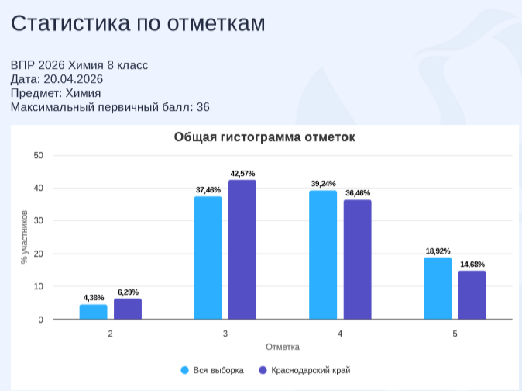
Рис.1 – Статистика по отметкам ВПР по химии
По данным диаграммы (рис. 1) можно сделать вывод о том, что по итогам выполнения ВПР процент участников, получивших отметки «3», «4» и «5» (успеваемость), по химии в 8 классе в Краснодарском крае в 2025-2026 учебном году составляет 93,71%, что ниже федерального уровня на 1,91%, процент участников, получивших отметку «2», больше, чем в среднем по России на 1,91 %. Процент участников, получивших отметки «4» и «5» (качество знаний) за ВПР по химии в 8 классах Краснодарского края, составляет 51,14%. Таким образом, качество подготовки обучающихся по химии на уровне ООО немного более 50%. это ниже федерального показателя на 7,02 %.
Выводы для методической работы
Для повышения среднего балла и повышения качества выше 53% необходимо:
- Сместить фокус с ликвидации пробелов у слабоуспевающих на углубленную подготовку мотивированных учащихся (задания повышенного уровня сложности № 6 и 7).
- Усилить работу с вычислительными навыками и алгоритмами решения расчетных задач, так как именно они традиционно отделяют оценку «4» от оценки «5».
- Продолжить внедрение практико-ориентированных заданий (аналогов задания 5), чтобы удерживать внимание учащихся на прикладном аспекте предмета и предотвращать формальное зазубривание теории.
- Организация методической поддержки: методические семинары, мастер-классы, видеоконсультации и др. ведущих экспертов-предметников по вопросам критериального оценивания заданий ВПР с развернутым ответом, которые способствуют совершенствованию профессиональных компетенций педагогических работников.
Сравнение полученных результатов с отметками обучающихся в журнале в 2025-2026 гг, дало следующие результаты: 1805 человек (16%) показали результат ниже отметки в журнале, 7814 (69,27 %), подтвердили отметку, 1661 обучающихся (14,73 %) – повысили отметку.
Необходимо отметить, что данная информация используется для оценки качества обучения, выявления слабых мест в знаниях учеников и коррекции образовательного процесса. Сравнительные данные приведены в таблице 3.
Таблица 3 – Сравнение подученных результатов с отметками в журнале
Сравнение отметок с отметками по журналу/ учебный год | 2022-2023  учебный год |  | 2023-2024  учебный год |  | 2024-2025  учебный год |  | 2025-2026  учебный год
% /кол-во чел | % | человек | % | человек | % | человек | % | человек
Понизили (Отметка < Отметка по журналу) | 16,69 | 3282 | 16,4 | 3389 | 18,09 | 2623 | 16 | 1805
Подтвердили (Отметка = Отметке по журналу) | 66,03 | 12984 | 64,96 | 13422 | 68,5 | 9935 | 69,27 | 7814
Повысили (Отметка > Отметка по журналу) | 17,28 | 3399 | 18,64 | 3852 | 13,41 | 1945 | 14,73 | 1661

Самый большой процент понижения оценки по сравнению с оценкой, выставленной в журнале - 33,9 % в Кавказском районе, 25, 81 % обучающихся показали ОО Брюховецкого района, 24,26 % Каневского района, 22,92 % Славянского района. Необходимо усилить контроль в данном направлении.
Самый низкий процент расхождения понижения оценки в Староминском муниципальном районе – 2,78 %, Павловском муниципальном районе – 6,8%, Новопокровском районе- 6,82 %.
На рисунке 2 представлена гистограмма, на которой отображено соответствие отметок, выставленных учащимся за выполненную работу и зафиксированных в журнале.
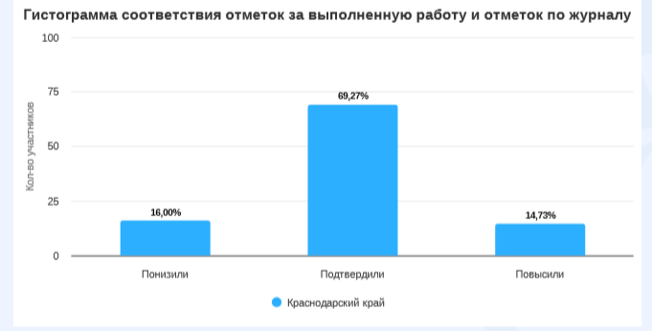
Рис. 2 - Сравнение отметок с отметками по журналу.
Диаграмма наглядно демонстрирует, что большинство участников (69,27%) подтвердили свои оценки, то есть отметки в журнале совпали с результатами работы. При этом около 16% учеников получили более низкую оценку, а чуть больше 14% — более высокую. На основе представленной гистограммы можно сделать вывод о высокой степени объективности оценивания в Краснодарском крае. Подтверждение отметок (69,27%) свидетельствует о том, что учителя тщательно проверяют работы учащихся и сопоставляют их с ранее выставленными баллами по журналу. Это говорит о наличии четких критериев оценки, которые позволяют минимизировать субъективный фактор. Высокий процент совпадений между итоговой работой и записями в журнале указывает на то, что педагоги придерживаются единых стандартов при проверке заданий. Учащиеся могут быть уверены, что их работа оценивается справедливо и последовательно. Небольшой процент понижения или повышения отметок (16% и 14,73% соответственно) подтверждает, что изменения происходят только тогда, когда это действительно необходимо — например, если была допущена ошибка при первичном выставлении отметки или выявлена дополнительная глубина понимания материала учеником. Такой подход к оценке способствует формированию доверительных отношений между учителем и учащимися, а также повышает мотивацию последних, так как они видят прямую связь между своим трудом и результатом.
Анализ рассматриваемого показателя предоставляет возможность отследить взаимосвязь результатов промежуточного тематического контроля с результатами ВПР. Важность данного направления обусловлена прямой зависимостью эффективности ВСОКО от объективности текущего оценивания: чем выше его достоверность, тем успешнее ОО достигает поставленных целей развития и обеспечивает устойчивое повышение качества образования. Для выравнивания данных показателей рекомендуется организация и проведение консультационных вебинаров по вопросам критериального оценивания заданий ВПР с развернутым ответом с участием педагогов ОО, муниципального образования и с привлечением экспертов региональных предметных комиссий государственной итоговой аттестации.
На рисунке 3 представлено распределение первичных баллов по результатам ВПР в 8 классах по химии на уровне Краснодарского края. По данной гистограмме можно оценить смещение распределения в сторону высоких или низких баллов и сравнить распределения в регионе и всей выборкой РФ на границах перехода отметок от «2» к «3», от «3» к «4» и от «4» к «5».

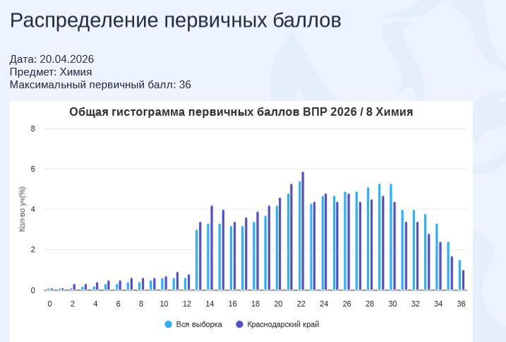
Рис. 3 – Распределение первичных баллов
Гистограмма имеет классическую форму распределения Гаусса («колокола»), что говорит о нормальном распределении результатов среди всей выборки. Однако пик этого колокола смещен влево, ближе к отметке в 24 балла из возможных 36. Это означает, что большинство учеников выполнили примерно две трети работы.
Судя по графику, медианный балл находится между 24 и 26 баллами. Это значит, что половина участников набрала меньше этой отметки, а другая половина — больше. Сдвиг графика влево указывает на то, что материал ВПР оказался сложным для некоторых учащихся или не был достаточно хорошо усвоен. Очень мало учеников справились со всеми заданиями (столбец у отметки 36 очень низкий).
На графике представлены два набора данных: вся выборка (Россия) и отдельно — учащиеся Краснодарского края:
Вся выборка: На фоне общего нисходящего тренда после прохождения пика график демонстрирует локальный максимум вблизи отметки в 30 баллов. Наиболее вероятная причина такого распределения — пороговый эффект: достижение 30 баллов является необходимым условием, что стимулирует участников целенаправленно концентрировать усилия именно на этом рубеже.
Краснодарский край: Если рассматривать распределение участников по тестовым баллам, можно отметить умеренное смещение регионального распределения относительно федерального: его значения стабильно располагаются чуть ниже среднероссийской кривой. Наиболее заметный разрыв формируется в диапазоне от 27 до 34 баллов, где региональная выборка уступает общероссийской в среднем на 1–2 единицы. Тем не менее, можно заиетить, что Краснодарский край демонстрирует более высокие результаты по сравнению со всей выборкой в следующих диапазонах: в диапазоне баллов от 14 до 22 столбцы Краснодарского края заметно выше синих столбцов (вся выборка). • Возможно, это связано с тем, что были сделаны акценты на отработке базовых и средних заданий, которые как раз соответствуют этому диапазону сложности, а также упор делался не столько на высокие результаты отличников, сколько на стабильное освоение материала основной массой учащихся.
Таким образом, по ряду показателей участники из Краснодарского края показали результаты, незначительно отличающиеся от среднероссийского уровня в меньшую сторону, хотя в диапазоне от 14 до 22 баллов наблюдается некоторое превышение показателей. При этом региональный профиль выглядит более однородным и менее контрастным. Такая динамика может указывать на равномерное распределение образовательных результатов внутри региона без резких разрывов между группами участников.

Методические рекомендации:
- Выявление слабых мест: Поскольку основная масса учеников остановилась на уровне 24–26 баллов, необходимо провести детальный анализ заданий, которые соответствуют этим баллам. Это переходные задания от базового уровня к повышенному (например, расчеты по уравнениям реакций, классификация веществ, решение задач на растворы), рекомендуется разработать систему их отработки.
- Работа над мотивацией: Низкий процент высоких результатов свидетельствует о потере мотивации при выполнении сложных заданий. Можно предложить разбивать сложные задачи на микрошаги и стимулировать учеников за каждый пройденный этап.
- Дифференциация обучения: График показывает широкий разброс навыков. Для повышения качества образования стоит внедрить элементы адаптивного обучения: сильные ученики могут переходить к решению олимпиадных задач, а те, кто остановился на базовых баллах, должны получать дополнительные материалы для повторения теории.
Таким образом, можно отметить, что, хотя показатели Краснодарского края немного уступают среднероссийским, они находятся в пределах статистической нормы.
На рисунке 4, приведены результаты выполнения обучающимися 8 классов отдельных заданий всероссийской проверочной работы по химии.

Рис.4 - Выполнение обучающимися 8 классов заданий ВПР по химии в 2026 году
Как следует из данных, приведенных в графике, у обучающихся 8 классов на достаточном уровне сформировано знание и понимание тем из курса химии, проверяемых в заданиях 1.1 (79,01 % выполнения), 3.1 (74, 38 % выполнения), 4.1 (77,4 % выполнения), 4.2 (75,06 % выполнения), 4.3 (75,79 % выполнения), 6.2 (74,06 % выполнения) и 9 (74,51 % выполнения).
Низкие результаты были отмечены при выполнении заданий, в которых требовалось применить знание, понимание, умение:
- характеризовать физические и химические свойства воды; называть соединения изученных классов неорганических веществ; характеризовать физические и химические свойства основных классов неорганических веществ: оксидов, кислот, оснований, солей (задание 6.4, процент выполнения 38,4 %);
- характеризовать взаимосвязь между классами неорганических соединений; соблюдать правила безопасной работы при проведении опытов; пользоваться лабораторным оборудованием и посудой; характеризовать вещества по составу, строению и свойствам, устанавливать причинно-следственные связи между данными характеристиками вещества; составлять уравнения реакций, соответствующих последовательности превращений неорганических веществ различных классов (задание 7.3.2, процент выполнения 34,96 %);
- использовать приобретенные знания для экологически грамотного поведения в окружающей среде; объективно оценивать информацию о веществах и химических процессах; осознавать значение теоретических знаний по химии для практической деятельности человека; понимать необходимость соблюдения предписаний, предлагаемых в инструкциях по использованию лекарств, средств бытовой химии и др. (задание 5.2, процент выполнения 44,83 %);
- определять принадлежность веществ к определенному классу соединений; составлять формулы неорганических соединений изученных классов; описывать свойства твердых, жидких, газообразных веществ, выделяя их существенные признаки; объективно оценивать информацию о веществах и химических процессах (задание 6.5, процент выполнения 43,5 %).
Анализ показал наличие системных пробелов в знаниях восьмиклассников Краснодарского края. Наибольшее количество ошибок было допущено при выполнении следующих типов заданий:
- Первоначальные химические понятия: трудности с классификацией веществ, разделением смесей и пониманием физического смысла порядкового номера элемента, определении состава молекул и составлении химических формул соединений.
- Генетическая связь между классами соединений: ошибки при составлении цепочек превращений и определении принадлежности веществ к определенным классам.
- Составление уравнений химических реакций: проблемы с расстановкой коэффициентов и правильным написанием химических формул сложных веществ, а также определением валентности/степени окисления элементов.
- Решение расчетных задач: вычислительные ошибки при работе с массовой долей, молярным объемом газов и нахождением массы вещества по уравнению реакции.
- Безопасность и применение знаний: недостаточное усвоение правил поведения в химической лаборатории и областей практического применения изученных веществ, недостаточное понимание практического применения изученных веществ и методов разделения смесей.
Таким образом, наибольшее количество ошибок было допущено именно в заданиях повышенного уровня сложности, требующих комплексного применения знаний из разных разделов курса. При этом базовые знания усвоены большинством учащихся на достаточном уровне.
Для устранения выявленных дефицитов педагогическому сообществу региона рекомендуется реализовать следующие меры:
- Тематическое повторение: уделить особое внимание признакам химических реакций, классификации оксидов, методам разделения смесей и типам химических связей.
- Систематизация решения задач: внедрить алгоритмы решения расчетных задач на массовую долю и количественные отношения в химии, используя межпредметные связи с математикой.
- Работа над ошибками: активизировать разбор характерных недочетов при устных и письменных ответах, акцентируя внимание на правильном оформлении расчетов.
- Мотивация: нацелить учащихся на необходимость самостоятельной систематизации материала и регулярного выполнения домашних заданий для закрепления базовых навыков.
На рисунке 5 приведено достижение планируемых результатов обучающимися 8 классов при выполнении заданий ВПР по химии в 2026 году
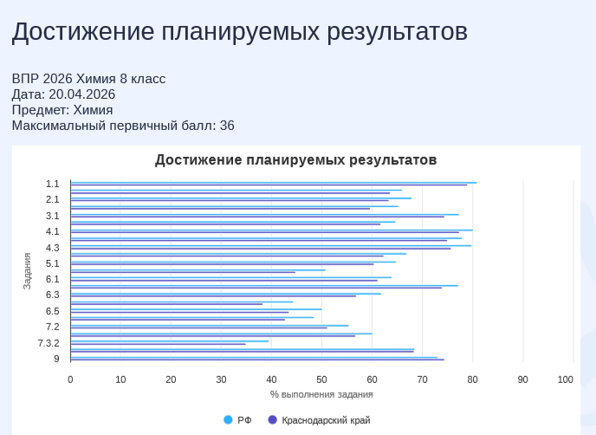
Рис. 5 - Достижение планируемых результатов обучающимися 8 классов при выполнении заданий ВПР по химии в 2026 году.
Визуально видно, что результаты учащихся Краснодарского края коррелируют со средними показателями по стране. В большинстве случаев разница составляет всего несколько процентов или столбцы полностью накладываются друг на друга. Это говорит о том, что образовательный процесс в регионе соответствует общероссийским стандартам.
Однако при детальном анализе можно выделить задания, которые демонстрируют разную динамику.
Базовые задания. Ученики уверенно справляются с фундаментальными понятиями химии (смеси, простые/сложные вещества, химическая символика). Блоки 1–4 выполнены на уровне около 70 %, что говорит о хорошем владении базовыми знаниями как в регионе, так и в стране.
Задания повышенного уровня сложности. Задание 6.3 выполнено более чем на 72%. Это хороший результат для сложного вопроса, который может быть связан со спецификой темы — классификация веществ часто опирается на алгоритмы, которые легче освоить.
Зона дифференциации: расчетные задачи. Здесь наблюдается наиболее выраженное расхождение между регионом и страной. Задания 6.5и 7.2 связаны с вычислениями массовой доли элемента и стехиометрическими расчетами. Эти навыки традиционно вызывают трудности у школьников, поскольку требуют не только знания теории, но и уверенного владения математическим аппаратом. Краснодарский край отстает от РФ примерно на 5% при выполнении этих заданий (<50%). Это указывает на необходимость усиления работы над решением химических задач.
Задание №9 (правила безопасности). Это практическое задание, требующее не просто теоретических знаний, а их применения. Учитывая его базовый характер, достаточно высокий показатель (74,51 %) подтверждает, что теоретические основы техники безопасности хорошо усвоены учениками. При этом стоит отметить, что успешное выполнение задания на знание правил безопасности еще не гарантирует их соблюдения на практике, поэтому качество проведения лабораторных работ все равно нуждается в контроле.
Задание 7.3.2. Краснодарский край выполняет это задание хуже страны почти на 5%. Учитывая, что средний показатель по России сам по себе невысок, низкий уровень выполнения в крае сигнализирует об особой проблеме именно в этой теме.
Таким образом, график наглядно демонстрирует отсутствие критических разрывов между результатами региона и страны. Это подтверждает, что система оценивания в Краснодарском крае прозрачна и сопоставима с федеральными стандартами. Анализ позволяет точно определить проблемные зоны (расчетные задачи и практические навыки). На основе этой диаграммы можно сделать вывод, что Краснодарский край обладает стабильной системой преподавания химии, однако требует дополнительного внимания к формированию практических навыков и решению расчетных задач.
Рекомендации для методической работы:
- Сфокусировать усилия на отработке навыков решения расчетных задач (6.5, 7.2), используя межпредметную связь с математикой.
- Провести мониторинг качества практических занятий, чтобы убедиться в переходе от знания правил безопасности ( №9 ) к их реальному соблюдению.
- Изучить содержание задания 7.3.2 и выяснить, почему оно вызывает такие затруднения. Вероятно, требуется усиление практической составляющей или пересмотр методики преподавания данной темы.
Таким образом, анализ показывает, что основные проблемы лежат в области расчетов и перехода от теории к практике. Для повышения эффективности обучения необходимо акцентировать внимание именно на этих аспектах.
В таблице 4 приведены данные о достижении планируемых результатов по отдельным темам курса химии 8 класса в соответствии с ФГОС, предложенные в заданиях ВПР 2026, и процент выполнения заданий в сравнении с показателями по России. При заданной маркировке нижняя граница достаточного уровня подготовки для заданий базового уровня сложности, соответствующих указанным в отчете умениям равна 60%, а для заданий повышенного/высокого уровней сложности – 30%.
Таблица 4 - Достижение планируемых результатов
Уровень сложности | Проверяемые предметные результаты освоения основной образовательной программы ООО |  | Краснодарский край | РФ
 |  |  | 11883 уч. | 285739 уч.
Б | 1.1. Раскрывать смысл понятий «смесь (однородная и неоднородная)», «простое вещество», «сложное вещество» |  | 79,01 | 80,97
Б | 1.2. Использовать химическую символику для составления формул веществ |  | 63,67 | 66,09
Б | 2.1. Раскрывать смысл понятия «химическая реакция» |  | 63,46 | 68
Б | 2.2. Иллюстрировать взаимосвязь основных химических понятий и применять эти понятия при описании веществ и их превращений |  | 59,71 | 65,28
Б | 3.1. Вычислять относительную молекулярную и молярную массы веществ |  | 74,38 | 77,33
Б | 3.2. Раскрывать смысл атомно-молекулярного учения, закона Авогадро. Применять основные операции мыслительной деятельности – анализ и синтез, сравнение, выявление причинно-следственных связей – для изучения свойств веществ |  | 61,82 | 64,71
П | 4.1. Раскрывать смысл понятия "химический элемент". Соотносить обозначения, которые имеются в таблице «Периодическая система химических элементов Д.И. Менделеева» с числовыми характеристиками строения атомов химических элементов (состав и заряд ядра) |  | 77,4 | 80,13
П | 4.2. Описывать и характеризовать табличную форму Периодической системы химических элементов: различать понятия «главная подгруппа (А группа)» и «побочная подгруппа (Б группа)», «малые периоды» и «большие периоды» |  | 75,06 | 77,95
П | 4.3. Раскрывать смысл Периодического закона Д.И. Менделеева, демонстрировать понимание периодической зависимости свойств химических элементов от их положения в Периодической системе |  | 75,79 | 79,85
П | 4.4. Использовать химическую символику для составления формул веществ. Демонстрировать понимание периодической зависимости свойств химических элементов от их положения в Периодической системе. Определять степень окисления элементов в бинарных соединениях |  | 62,32 | 67
Б | 5.1. Раскрывать смысл основных химических понятий: «раствор», «массовая доля вещества (процентная концентрация) в растворе» |  | 60,51 | 64,91
Б | 5.2. Вычислять массовую долю вещества в растворе |  | 44,83 | 50,83
П | 6.1. Использовать химическую символику для составления формул веществ |  | 61,15 | 63,99
П | 6.2. Иллюстрировать взаимосвязь основных химических понятий и применять эти понятия при описании веществ |  | 74,06 | 77,19
П | 6.3. Раскрывать смысл основных химических понятий: «простое вещество», «сложное вещество», «оксид», «кислота», «основание», «соль». Определять принадлежность веществ к определенному классу соединений по формулам. Классифицировать неорганические вещества |  | 56,9 | 61,93
П | 6.4. Раскрывать смысл понятия «массовая доля химического элемента в соединении». Вычислять массовую долю химического элемента по формуле соединения |  | 38,4 | 44,39
П | 6.5. Раскрывать смысл основных химических понятий: «количество вещества», «моль», «молярная масса» |  | 43,5 | 50,11
П | 7.1. Использовать химическую символику для составления уравнений химических реакций |  | 42,74 | 48,49
П | 7.2. Классифицировать химические реакции по количеству и составу участвующих в реакции веществ |  | 51,16 | 55,39
П | 7.3.1. Следовать правилам пользования химической посудой и лабораторным оборудованием, а также правилам обращения с веществами в соответствии с инструкциями по выполнению лабораторных химических опытов по получению и собиранию газообразных веществ (водорода и кислорода). Применять основные естественно-научные методы познания: наблюдение, измерение, моделирование, эксперимент (реальный и мысленный) |  | 56,73 | 60,19
П | 7.3.2. Применять выявление причинно-следственных связей для изучения свойств веществ и химических реакций |  | 34,96 | 39,49
Б | 8. Прогнозировать свойства веществ в зависимости от их качественного состава, возможности протекания химических превращений в различных условиях |  | 68,34 | 68,62
Б | 9. Следовать правилам пользования химической посудой и лабораторным оборудованием, а также правилам обращения с веществами в соответствии с инструкциями по выполнению лабораторных химических опытов. Применять эксперимент (реальный и мысленный) |  | 74,51 | 73,14
Таблица демонстрирует уровень освоения учащимися Краснодарского края и России в целом ключевых тем курса химии. Данные представлены в разрезе базовых (Б) и повышенных (П) уровней сложности, что позволяет оценить глубину понимания материала.

1️. Сильные стороны учащихся
В Краснодарском крае учащиеся показывают стабильно высокие результаты по базовым понятиям химии:
- Раскрытие смысла понятий «смесь», «простое вещество» и т.д. (задание 1.1)— 79,01% против 80,97% по РФ.
- Использование химической символики для составления формул (задание 1.2) — 63,67% против 66,09%.
- Понимание Периодического закона Д.И. Менделеева и структуры периодической системы (задания 4.1, 4.2) — от 75,06 до 77,4%, что выше или сопоставимо со средними показателями по стране.
Ученики уверенно справляются с задачами на прогнозирование свойств веществ (задание 8) (результат 68,34%) и соблюдение правил безопасности при проведении лабораторных опытов (задание 9) (74,51%).
Наибольшие трудности вызывают темы, связанные с расчетами и применением знаний на практике:
- Вычисление массовой доли вещества в растворе (задание 5.2) — самый низкий результат среди всех проверяемых навыков (44,83% в КК, 50,83% по РФ). Учащиеся путают формулу и совершают ошибки при переводе процентов в дроби. Им сложно понять физический смысл понятия «раствор».
- Вычисление массовой доли химического элемента в соединении (задание 6.4) — показатели ниже 50% как в регионе, так и в среднем по стране.
- Составление уравнений химических реакций и их классификация ( задание 7.2) — здесь наблюдается заметный разрыв между регионами (от 42,74% в КК до 48,49% по РФ), что говорит о необходимости усиления практической составляющей обучения.
Для повышения качества образования можно предложить следующие меры:
- Усиление практических занятий: Увеличить количество лабораторных работ и интерактивных заданий, направленных на отработку расчетов и составление уравнений реакций.
- Фокус на проблемных навыках: Разработать дополнительные тренировочные материалы и тесты по теме "Массовая доля" и "Степень окисления".
- Повышение мотивации: Использовать игровые формы контроля, например, химические квесты или соревнования по решению задач, чтобы сделать процесс изучения сложных тем более увлекательным
На рисунке 2 приведены графики выполнения заданий по группам, имеющим разные отметки.
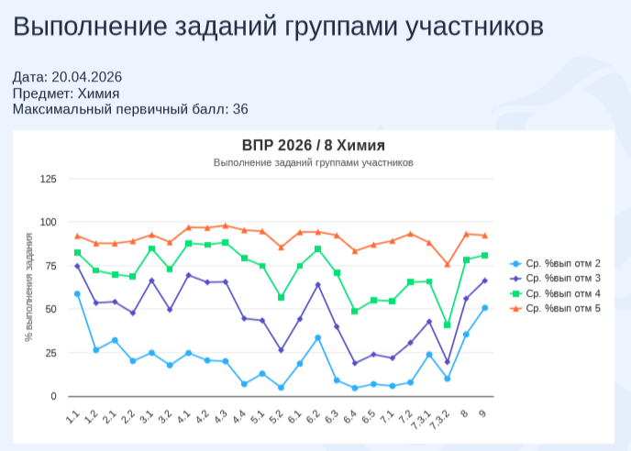
Рис. 2- Выполнение заданий группами участников

Анализ групп участников:
- Группа «5» (красный цвет): Стабильно высокая результативность. В начале работы процент выполнения держится около 90–95%. Небольшие провалы наблюдаются после блока 7 (задание 7.2) и особенно заметен провал перед заданием 8.0 (около 70%), после чего группа снова выходит на высокий уровень. Возможно, у хорошо успевающих детей есть сложности с переходом к новым типам задач (смена формата или темы).
- Группа «4» (зеленый цвет): Самая стабильная линия. Группа уверенно выполняет большинство базовых заданий, держась в диапазоне 70–85%. Провал также наблюдается у них перед заданием 8.0, где выполнение падает до уровня группы «3». После этого они восстанавливаются, но не достигают прежних высот. Хорошисты справляются со стандартным материалом, но испытывают трудности при смене типа заданий или переходе к сложным расчетам/задачам высокого уровня.
- Группа «3» (фиолетовый цвет): Нестабильная динамика. Они хорошо выполняют первые простые задачи (блоки 1–3), затем идет резкий спад, подъем во втором модуле (блоки 4–6) и новый глубокий провал перед тем же самым заданием 8.0. Эта группа показывает скачкообразные результаты, что говорит о наличии серьезных пробелов в знаниях, которые позволяют им решать отдельные типы задач, но снижают их шансы на других этапах.
- Группа «2» (синий цвет): Практически полная неспособность выполнить работу. Их график постоянно находится ниже отметки в 50%, а после задания 6.2 он опускается ниже 20% и остается там вплоть до конца. Единственный всплеск активности происходит уже в самом конце, ближе к концу девятого модуля. Для этой группы материал оказался слишком сложным практически сразу. Возможно, у них отсутствует базовое понимание предмета.

Общие тенденции и проблемные зоны:
- Задание 8.0: Является критической точкой для всех групп. Здесь наблюдается самый сильный общий спад.
- Блоки 6 и 7: Видно небольшое снижение интереса или концентрации у отличников и хорошистов. Эти блоки содержат повторяющиеся или монотонные задания, которые вызывают усталость.
- Разрыв между группами: Между группой «5» и группой «2» разница составляет почти 70% в среднем.
Таким образом, проведенные ВПР – 2026 по химии позволили оценить уровень достижения обучающихся не только предметных, но и метапредметных результатов, в том числе овладения межпредметными понятиями и способность использования универсальных учебных действий в учебной, познавательной и социальной практике.
Результаты ВПР помогли образовательным организациям выявить имеющиеся пробелы в знаниях у обучающихся для корректировки рабочих программ по учебным предметам на 2026-2027 учебный год.
Стоит отметить, что результаты ВПР не предназначены для оценки деятельности конкретных учителей или школ, а служат инструментом диагностики текущего состояния системы образования и формирования программ ее развития.
В целях повышения качества преподавания химии рекомендовано:
- При организации учебного процесса по предмету «Химия» рекомендуем рекомендуется опираться на федеральные рабочие программы (ФРП) для основного общего образования (8–9 классы) https://edsoo.ru/wp-content/uploads/2025/06/14_frp_himiya_8-9-klassy_baza_19062025_itog-na-sajt.pdf, среднего общего образования (10–11 классы) (ФРП СОО) https://edsoo.ru/wp-content/uploads/2025/06/33_frp_himiya_10_11-klassy_baza_18062025_itog-na-sajt.pdf, учитывая базовый или углублённый уровень преподавания предмета.
- Провести глубокий анализ количественных показателей и качественных аспектов выполнения заданий ВПР, выявить проблемные темы и включить их проработку в планы работы учителей химии Краснодарского края, территориальных методических служб.
- На заседаниях региональных объединений учителей химии необходимо обсудить подходы к методическому сопровождению тем, которые вызвали наибольшие затруднения у восьмиклассников при выполнении проверочных работ.
- Руководителям образовательных организаций следует провести сравнительный анализ фактических результатов ВПР с плановыми показателями, установленными в начале учебного года, чтобы оценить эффективность реализованных педагогических стратегий.
- Внедрить регулярную систему внутреннего мониторинга уровня достижений учащихся, используя многоуровневую модель оценки знаний. Это позволит отслеживать динамику индивидуальных успехов, обучающихся и своевременно корректировать образовательный процесс.
- Обеспечить строгий контроль за объективностью выставления текущих, четвертных и годовых отметок, а также строго соблюдать критерии оценивания учебных достижений.
- Наладить тесное взаимодействие между школьными и краевыми учебно-методическими объединениями для обмена опытом и повышения квалификации педагогов.
- Результаты ВПР должны быть доведены до сведения родительской общественности, а также обсуждаться индивидуально с родителями тех учеников, чьи результаты требуют особого внимания.
- Учебно-воспитательный процесс должен строиться таким образом, чтобы учащиеся могли применять полученные знания для объяснения реальных химических явлений и процессов, встречающихся в повседневной жизни.
- Для подготовки к ВПР целесообразно использовать современные цифровые образовательные платформы, рекомендованные Приказом Министерства просвещения РФ от 18 июля 2024 г. № 499:
- ФИПИ (https://fipi.ru/ ),
- Образовательный онлайн-сервис Физикон «Облако знаний» (https://oblakoz.ru/ ), - ООО «Физикон Лаб» (https://platforms.su/company_inn/5008057921 ),
- ООО «СберОбразование» (https://ed-industry.ru/ ),
- ФГАОУ ДПО «Академия Минпросвещения России» (https://apkpro.ru/ ),
- АО Издательство «Просвещение» (https://prosv.ru/ )
- ГАОУ ВО МГПУ (https://www.mgpu.ru/ ),
- Платформа для проектного обучения ГлобалЛаб (https://globallab.ru/ru/ ),
- ФИОКО (https://fioco.ru/ru/osoko ),
- ВСОШ (https://vserosolimp.edsoo.ru/ )
- Национальная технологическая олимпиада (https://ntcontest.ru/about/ ),
- виртуальные лабораторные работы(https://content.edsoo.ru/lab/), разработанные ФГБНУ ИСМО им. В.С. Леднева (https://xn--80aaacgihbhohg1dhchd0ahi72a.xn--p1ai/ ).
- - ЯКласс (https://www.yaklass.ru/),
- Видеоуроки проекта "Телешкола Кубани" (https://iro23.ru/?page_id=39825 ).:
11. Особое внимание стоит уделить демонстрации опытов и проведению лабораторных практикумов, особенно связанных с распознаванием неорганических и органических веществ. Практические навыки крайне важны для успешного освоения курса химии, поэтому выполнение всех лабораторных работ из ФРП должно стать обязательным элементом образовательного процесса.
12. При проведении занятий по химии учителям уделять внимание демонстрационному и лабораторному эксперименту, организации и проведению практических работ, особенно по распознаванию неорганических и органических веществ, т.к., задание такого рода вызывают сложности при выполнении экзаменационной работы. Для обеспечения системной подготовки к изучению химии важно учитывать индивидуальные особенности каждого ученика, обязательно выполнять лабораторные работы, указанные в ФРП, т.к. при обучении очень важна реализация практической части программы. С этой целью рекомендуем использовать в работе методические пособия, разработанные муниципальными тьюторами Краснодарского края по химии, размещенные на сайте ИРО Краснодарского края https://iro23.ru/?page_id=76675 : «Методические рекомендации по проведению и оформлению практических работ по химии в 8-9 классах» (составитель Д.А. Третьяков.)


Данный анализ результатов ВПР по химии для 8 классов 2026 г. рекомендуется использовать в целях повышения качества общего образования и принятия стратегических управленческих решений. Таких, как:
- анализ оценки состояния и динамики качества общего образования Краснодарского края;
- оценки состояния и динамики качества общего образования в муниципальных образовательных организациях;
- выявления устойчивых проблемных зон и типичных образовательных дефицитов в разрезе учебных предметов и уровней обучения;
- определения образовательных организаций, нуждающихся в адресной методической и управленческой поддержке;
- выявление системных факторов, влияющих на качество образования в Краснодарском крае;
- оценку эффективности региональных программ и мероприятий в сфере образования;
- планирования и корректировки муниципальных мероприятий по повышению качества образования;
- определения приоритетных направлений региональной образовательной и методической политики.

